Практикум для родителей
по теме:
«Формирование и развитие связной речи»

Учитель-логопед
МБДОУ «Детский сад № 3»
Матыкина И.А.

Владимир, 2011

Цель: обучение родителей методам и приемам работы по формированию и развитию связной речи детей.

Задачи:
- Дать краткие теоретические сведения о типах рассказов и критериях их оценивания.
- Продемонстрировать методы и приемы работы над различными типами рассказов.
- Помочь родителям стать активными участниками учебно-воспитательного процесса в ДОУ.

Владение связной монологической речью является высшим достижением речевого воспитания дошкольников. Оно вбирает в себя освоение звуковой стороны языка, словарного состава, грамматического строя речи и происходит в тесной связи с развитием всех сторон речи — лексической, грамматической, фонетической. Формирование связности речи включает развитие умений строить высказывания разных типов: описание (мир в статике), повествование (динамика событий в движении и времени), рассуждение (установление причинно-следственных связей).
Формирование умений и навыков монологической речи требует обязательного развития таких ее качеств, как связность и целостность. Эти умения характеризуются коммуникативной направленностью, логикой изложения, структурой, а также определенной организацией языковых средств. Связность речи может быть сформирована на основе представлений о структуре высказывания и ее особенностях в каждом типе текста, а также о способах внутритекстовой связи.
Описание — это специальный текст, который начинается с общего определения и названия предмета или объекта; затем идет перечисление признаков, свойств, качеств, действий; завершает описание итоговая фраза, дающая оценку предмету или высказывающая отношение к нему. Описание отличается статичностью, нежесткой структурой, позволяющей варьировать, переставлять местами его компоненты. Для текстов-описаний часто используется лучевая связь, которая характеризуется тем, что называется объект, а затем каждое качество или знак предмета, как лучик, присоединяется к характеристике предмета.
Дошкольников учат описывать игрушки, предметные или сюжетные картинки, собственные рисунки или их замысел, явления природы, людей и животных. Обучение построению текстов-описаний поможет сформировать у детей элементарные представления о структуре и функциях описательного текста.
Повествование — это развитие сюжета, развертывающегося во времени и логической последовательности. Основное назначение повествования — передать развитие действия или состояние предмета, которое включает следующие друг за другом события, сценки, картины.
Структура повествования более жесткая, чем структура описания, так как перестановка его элементов может нарушить последовательность изложения событий. Поэтому схема повествования — начало, середина, конец (завязка, кульминация, развязка) — должна быть выдержана четко.
Важная роль отводится обучению детей разным способам организации зачинов при построении повествования (слова однажды, как-то раз); может быть указано место и (или) время события, действия (Дело было летом. Это произошло в деревне).
В повествовательном типе высказывания используются самые разнообразные лексические и грамматические средства, особенно это относится к глаголам, которые способны выстраивать последовательность действий и событий (шли — услышали — испугались — залезли — увидели — засмеялись — слезли — пошли).
Дошкольники могут составлять разные типы повествовательных текстов: реалистические рассказы, сказочные истории, рассказ по картине или по серии сюжетных картин.
Работа над формированием представлений о структуре повествования развивает у детей умение анализировать структуру художественного текста и переносить усвоенные навыки в самостоятельное словесное творчество.
Рассуждение — это текст, включающий причинно-следственные конструкции, вопросы, оценку. Оно включает в себя тезис (начальное предложение), доказательство выдвинутого положения и вывод, который из него следует.
Структура рассуждения, как и описания, не является жесткой: доказательства выдвинутого тезиса могут даваться в разной последовательности. В рассуждении может доказываться не одно, а несколько положений и может быть сделано несколько выводов или один обобщенный.
Обучение составлению текстов разных типов осуществляется в таких формах работы, как беседа, анализ (оценка) собственного и чужого текста, составление плана и рассказа по нему, использование схемы (модели) текста и разного рода упражнений.
Теперь подробно поговорим о том, какие приемы и методы можно использовать при обучении детей. Естественно, что обучение должно вестись от простого к сложному. При этом необходимо помнить, что любой текст состоит из предложений. Соответственно общее впечатление от рассказа будет зависеть от того, насколько правильно и красиво построено каждое предложение. Чтобы научить ребенка строить предложения используются следующие приемы:
- придумывание предложений по картинке (по одно картинке можно придумать и несколько предложений);
-распространение предложений (просим ребенка «украсить» предложение);
-придумывание предложений по опорным словам и др.
Здесь логопед может предложить каждому родителю придумать предложение по предметной картинке.
Пересказ является одним из самых простых видов связного высказывания, особенно, если при этом есть опора на наглядность. Так как ребенку не нужно думать над структурой, подбором лексических и грамматических средств выражения мыслей, ведь они уже содержатся в тексте.
При обучении детей описательному рассказу удобно использовать схемы, позволяющие выделить качества предмета или объекта, установить последовательность изложения, а также удерживать ее в памяти (такие схемы разработаны Т.А. Ткаченко). С помощью схем можно составлять не только рассказы, но и загадки, сравнивать несколько предметов. Такие игры, как «Оживление фотографии», «Напиши картину словами» также являются основой для составления описательных рассказов, но являются более сложными, т.к. там отсутствует опора на наглядность или она минимальна.
Логопед предлагает родителям рассказать об овоще или фрукте, пользуясь схемой (Приложение 1).
Чтобы составить повествовательный текст, проще всего использовать схему, отражающую цепную структуру текста (Приложение 2). Вот пример такого рассказа.
Лакомка
Наша кошка Мурка всем на удивление любила мед.
Запах меда шел из малинника.
В малиннике стоял улей.
Улей охраняли пчелы.
Пчелы и покусали нашу кошку Мурку.
Теперь мурка близко не подходит к меду.
Логопед раздает родителям предметные картинки и просит придумать сказочную историю, добавляя предложения по очереди с опорой картинку (Приложение 3).
Серия сюжетных картин так же помогает ребенку составить повествовательный рассказ.
Логопед демонстрирует серию картин «Новый друг» и предлагает придумать рассказ (Приложение 4).
Примерный рассказ:
Митя давно мечтал о щенке. И вот радостный день настал. Папа и Митя купили щенка. Они пришли из зоомагазина и принесли свою покупку домой. Их встречает мама. Она радуется появлению нового члена семьи. А старая рыжая кошка Анфиса неприятно удивлена этим событием.
Митя принес щенка в свою комнату, где для него уже были приготовлены корзинка и матрасик. Мальчик гладит щенка и ласково разговаривает с ним. Он решил назвать своего нового друга Малышом. Папа и мама смотрят, как мальчик гладит Малыша. А Анфиса сидит на кровати и злится. Ей совсем не нравится, что у мальчика появился новый друг.
Наступила ночь. Митя крепко спит в своей кроватке, а грустный Малыш сидит рядом с корзинкой и тихонько поскуливает. Это его первая ночь без мамы. Ему страшно и одиноко. Кошка с интересом смотрит на щенка из-за шторы.
И, наконец, кошка не выдержала. Ей стало жалко Малыша. Она подошла к нему и легла на ковер. Малыш обрадовался и улегся рядом с ней. Анфиса лижет щенка, а он закрыл глаза и успокоился. Так Анфиса и Малыш подружились.
При работе с серией сюжетных картин можно дополнительно дать задания на установление последовательности событий, придумать окончание рассказа или любой другой части, т.е. показывать не все картинки.
Когда рассказывание по серии сюжетных картин освоено, ребенку предлагают придумать рассказ по одной сюжетной картине. Здесь не обойтись без вопросов, которые помогут ребенку понять сюжет, будут служить планом к дальнейшему рассказу. Если рассказ составленный ребенком слишком беден, то взрослый обязательно должен рассказать еще раз, дополнив тест всеми необходимыми деталями. Кроме того, перед началом разбора картины, можно поиграть игру «Кто больше увидит?».
Логопед показывает картинку «Папин помощник», задает родителям вопросы по картине, предлагает составить рассказ (Приложение5).
Вопросы:
1. Где происходит действие картины? Когда это случилось?
2. Кто нарисован на картине?
3. Кем приходятся друг другу мужчина и мальчик?
4. Что мужчина накачивает насосом? Почему?
5. Поможет ли водителю насос, если покрышка проколота? Почему?
6. Почему машина, у которой снято колесо, не опрокидывается на бок? Что поддерживает машину? (Домкрат.)
7. Что мальчик держит в руках? Мальчик большой или маленький?
8. Что мальчик протягивает мужчине? Для чего он так делает?
9. Может ли маленькое колесо заменить большое? Почему?
10. Как поступил маленький мальчик, который не пожалел свою машинку?
Примерный рассказ
Маленькому Сашеньке было всего два года. Весь ковёр в Сашиной комнате заполняли разноцветные автобусы и легковушки. Но больше всего мальчик любил небольшой грузовичок с открытым кузовом. В нём можно было перевозить кубики, солдатиков и другие игрушки. Как-то летом, в воскресенье, Сашенька с папой отправились к бабушке за город. Они уже ехали по бабушкиной деревне, как вдруг под капотом «Жигулей» раздался странный хлопок. Папа остановил машину и вышел из неё. Сашенька, прихватив любимый грузовичок, вылез следом за папой. Оказалось, что задняя покрышка «Жигулей» спустила.
Ехать дальше было нельзя. Папа достал домкрат и снял испорченное колесо. Однако скоро выяснилось, что запасное колесо тоже пропускает воздух. Что было делать? Папа очень расстроился. Тогда Сашок снял колесо со своего грузовичка и молча протянул его папе.
Чтобы рассказ по сюжетной картине был полным, ребенку предлагают дополнить текст описанием погоды, внешнего вида героев, подумать, что могло произойти до и после события, изображенного на картине, о чем могут говорить герои. Естественно у всех героев должны быть имена.
На последующих этапах ребенка упражняют в рассказывании по опорным словам, стимулируют инициативные высказывания.
Логопед просит родителей ответить на вопрос: «Нужны ли такие практические занятия в ДОУ для родителей и почему?», выслушав 2-3 ответа, сообщает, что это пример рассуждения. К составлению рассказов такого рода также необходимо привлекать детей, это легко сделать, предложив ребенку оценить рассказ другого человека.
Работа над связной речью включает множество этапов, а сделать ее интересной может каждый взрослый человек. Не стоит забывать, что развитие связной речи неотделимо и от воспитания звуковой культуры речи. Работа над интонационным чутьем, дикцией, темпом речи помогает избегать таких недостатков связного высказывания, как монотонность, нерасчлененность речи, так как от звукового оформления речи зависит эмоциональность и выразительность высказывания.

Список литературы

- Воробьева В.К. Методика развития связной речи у детей с системным недоразвитием речи. – М., 2006. – 158с.
- Нищева Н.В. Серия картинок для обучения дошкольников рассказыванию. Вып.1. – СПб, 2007. – 16с.
- Придумай слово: Речевые игры и упражнения для дошкольников / Под ред. О.С. Ушаковой. – М., 1996. – 192с.
- Ткаченко Т.А. Картины с проблемным сюжетом для развития мышления и речи у дошкольников. – М., 2003. – 24с.
- Ткаченко Т.А. Программа «Развитие связной речи у дошкольников 4-7 лет». – М., 2008. – 24с.
- Ткаченко Т.А. Большая книга заданий и упражнений на развитие связной речи малыша. – М., 2006. – 136с.
- Ткаченко Т.А. Формирование и развитие связной речи. Альбом дошкольника. – М., 2005. – 40с.
- Ушакова О.С., Гавриш Н.В. Знакомим дошкольника с художественной литературой: Конспекты занятий. – М., 1998. – 224с.
- Ушакова О.С., Струнина Е.М. Методика развития речи детей дошкольного возраста. – М., 2004. – 238с.

Раздаточный материал для родителей
Лакомка
Наша кошка Мурка всем на удивление любила мед.
Запах меда шел из малинника.
В малиннике стоял улей.
Улей охраняли пчелы.
Пчелы и покусали нашу кошку Мурку.
Теперь мурка близко не подходит к меду.

Новый друг
Митя давно мечтал о щенке. И вот радостный день настал. Папа и Митя купили щенка. Они пришли из зоомагазина и принесли свою покупку домой. Их встречает мама. Она радуется появлению нового члена семьи. А старая рыжая кошка Анфиса неприятно удивлена этим событием.
Митя принес щенка в свою комнату, где для него уже были приготовлены корзинка и матрасик. Мальчик гладит щенка и ласково разговаривает с ним. Он решил назвать своего нового друга Малышом. Папа и мама смотрят, как мальчик гладит Малыша. А Анфиса сидит на кровати и злится. Ей совсем не нравится, что у мальчика появился новый друг.
Наступила ночь. Митя крепко спит в своей кроватке, а грустный Малыш сидит рядом с корзинкой и тихонько поскуливает. Это его первая ночь без мамы. Ему страшно и одиноко. Кошка с интересом смотрит на щенка из-за шторы.
И, наконец, кошка не выдержала. Ей стало жалко Малыша. Она подошла к нему и легла на ковер. Малыш обрадовался и улегся рядом с ней. Анфиса лижет щенка, а он закрыл глаза и успокоился. Так Анфиса и Малыш подружились.

Папин помощник
Вопросы:
1. Где происходит действие картины? Когда это случилось?
2. Кто нарисован на картине?
3. Кем приходятся друг другу мужчина и мальчик?
4. Что мужчина накачивает насосом? Почему?
5. Поможет ли водителю насос, если покрышка проколота? Почему?
6. Почему машина, у которой снято колесо, не опрокидывается на бок? Что поддерживает машину? (Домкрат.)
7. Что мальчик держит в руках? Мальчик большой или маленький?
8. Что мальчик протягивает мужчине? Для чего он так делает?
9. Может ли маленькое колесо заменить большое? Почему?
10. Как поступил маленький мальчик, который не пожалел свою машинку?

Папин помощник
Маленькому Сашеньке было всего два года. Весь ковёр в Сашиной комнате заполняли разноцветные автобусы и легковушки. Но больше всего мальчик любил небольшой грузовичок с открытым кузовом. В нём можно было перевозить кубики, солдатиков и другие игрушки. Как-то летом, в воскресенье, Сашенька с папой отправились к бабушке за город. Они уже ехали по бабушкиной деревне, как вдруг под капотом «Жигулей» раздался странный хлопок. Папа остановил машину и вышел из неё. Сашенька, прихватив любимый грузовичок, вылез следом за папой. Оказалось, что задняя покрышка «Жигулей» спустила.
Ехать дальше было нельзя. Папа достал домкрат и снял испорченное колесо. Однако скоро выяснилось, что запасное колесо тоже пропускает воздух. Что было делать? Папа очень расстроился. Тогда Сашок снял колесо со своего грузовичка и молча протянул его папе.

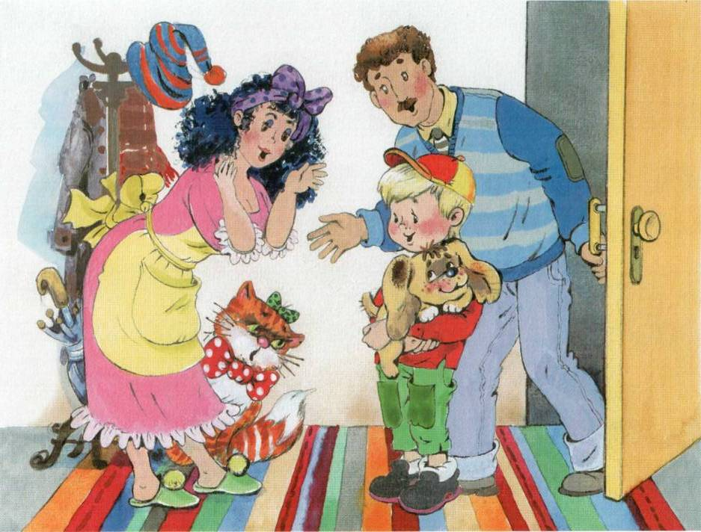
Приложение 4
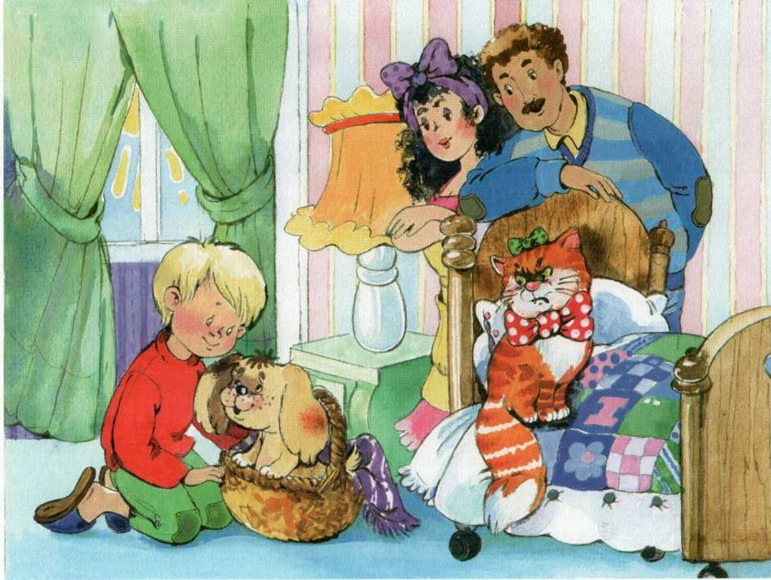
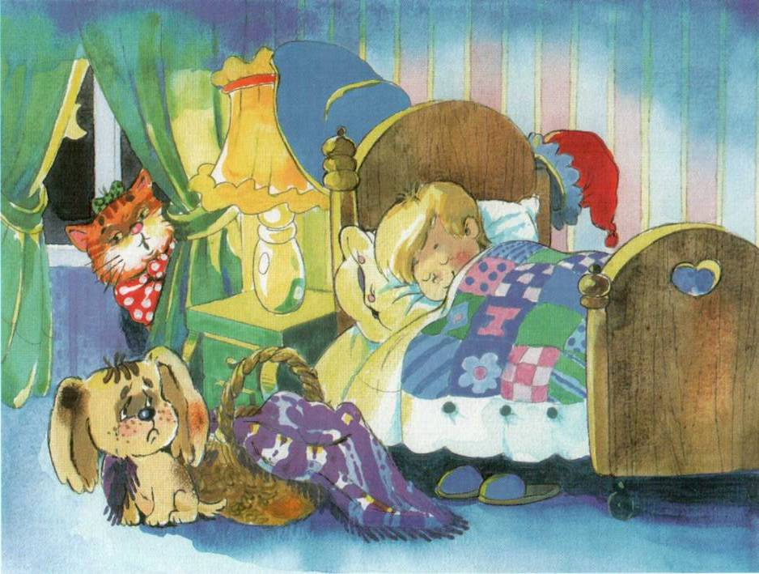
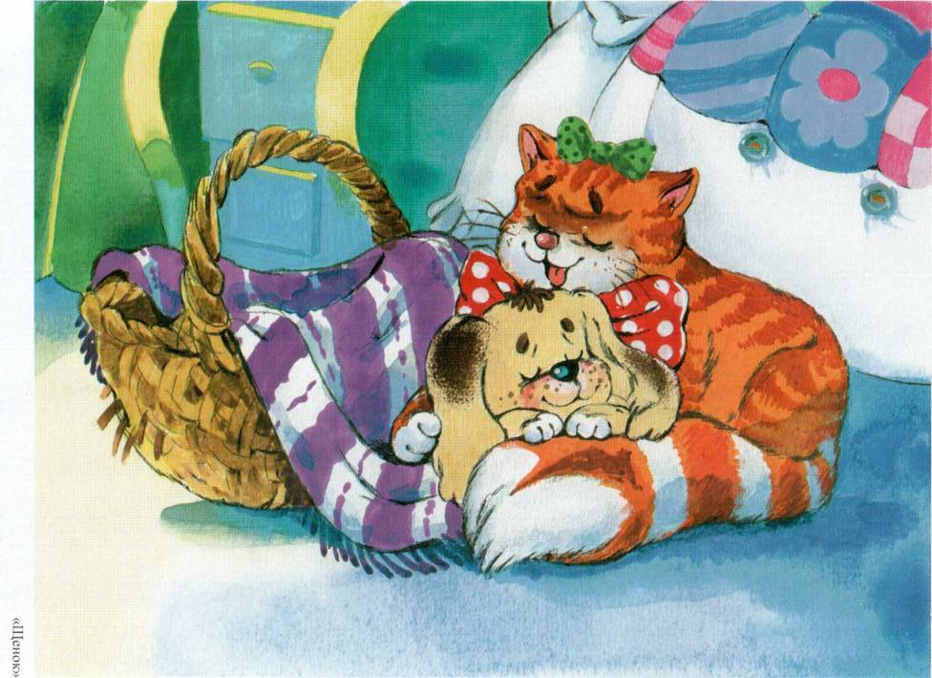

Приложение 1
Схема описания овощей, фруктов и ягод
Цвет | Форма | Величина
Вкус | 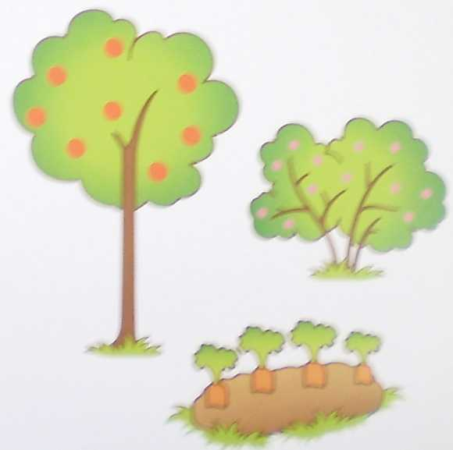  Где растёт | 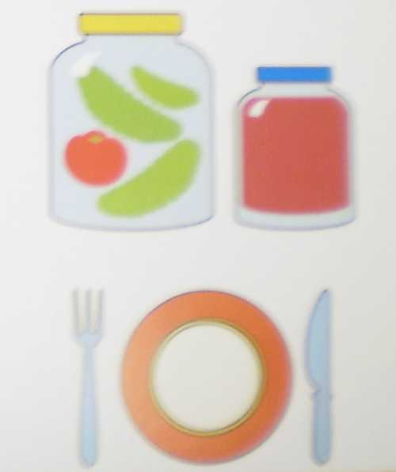  Как едят и заготавливают

Приложение 2
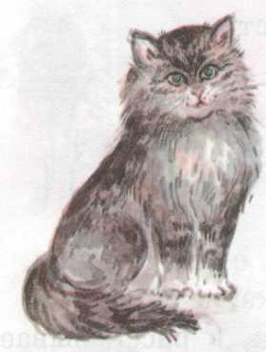 |  | 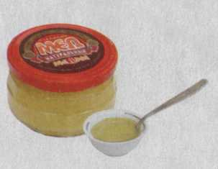
 |  | 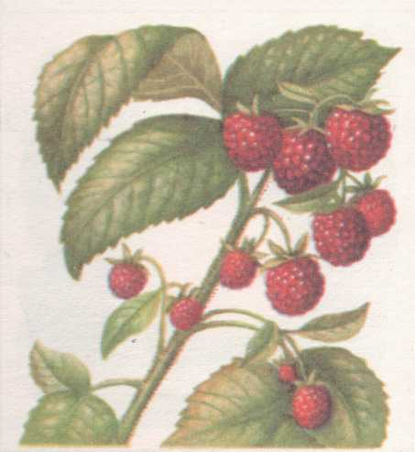
 |  | 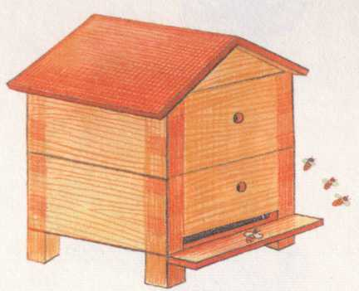

Приложение 3
 |  | 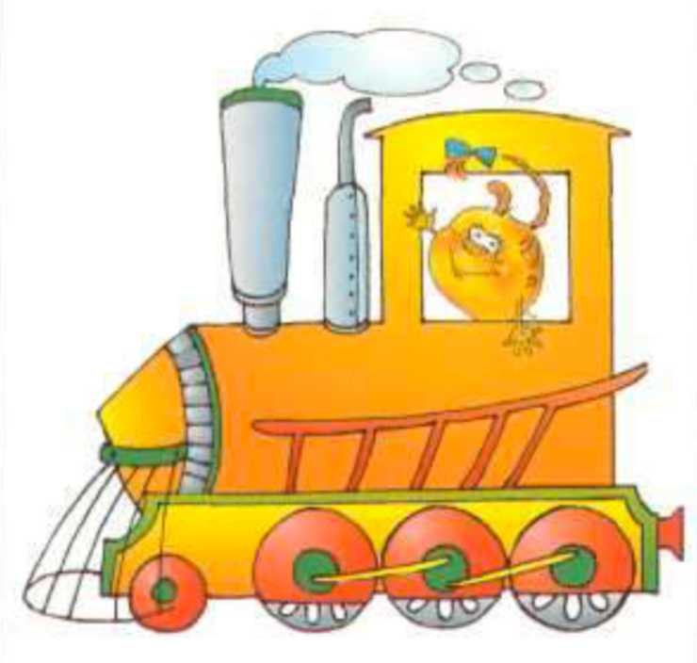  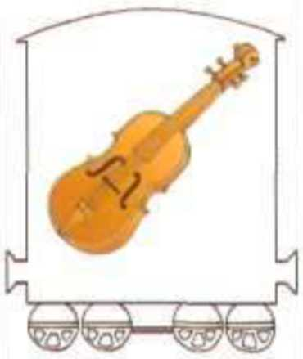 | 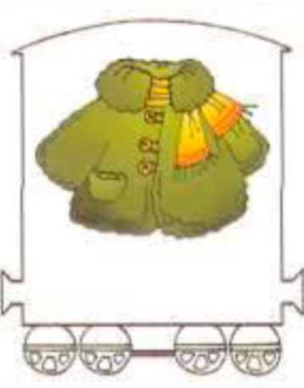 | 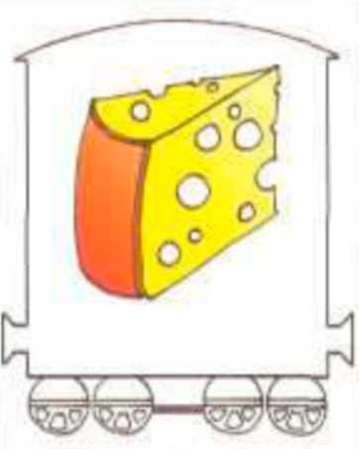
 |  | 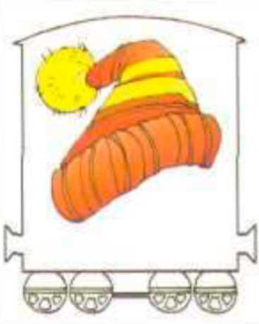 | 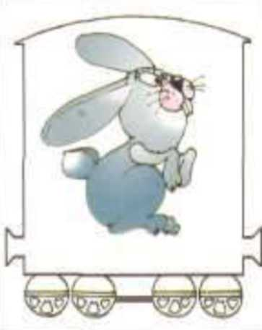
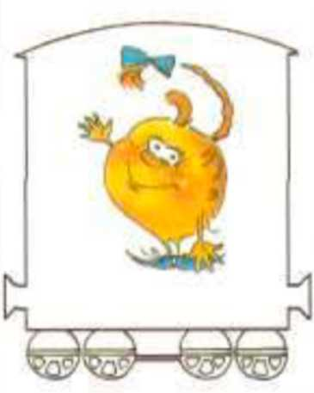 | 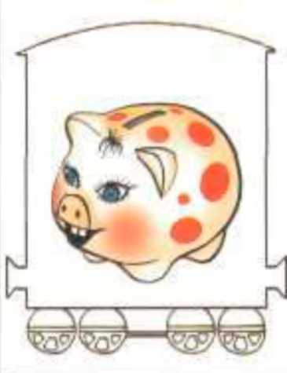 | 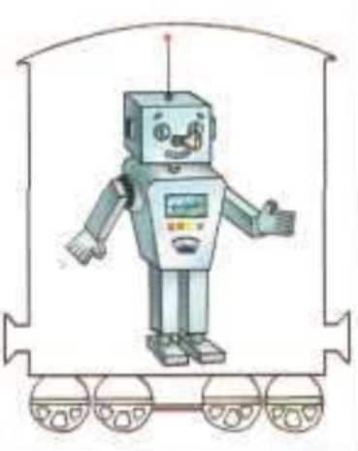 | 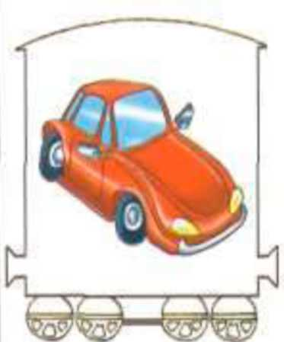 | 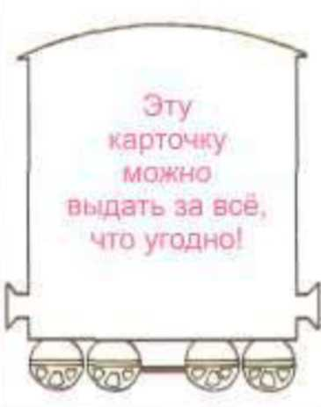
 | 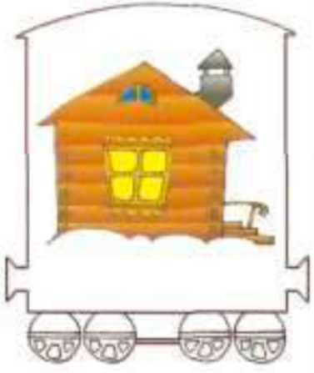 | 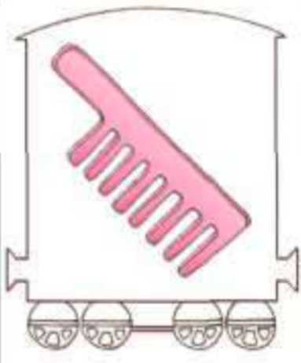 |  | 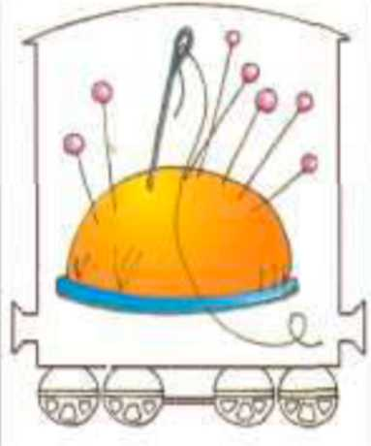
 |  | 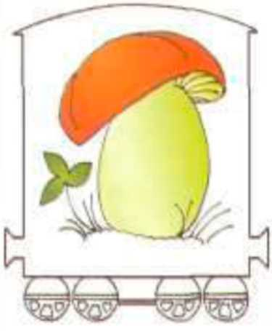 |  | 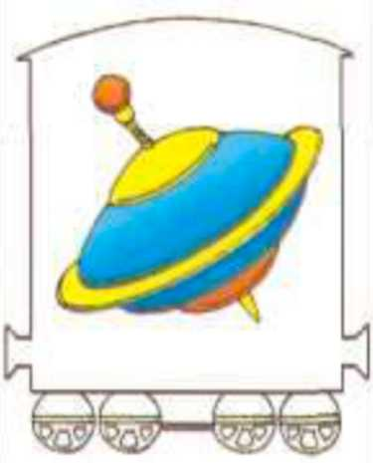
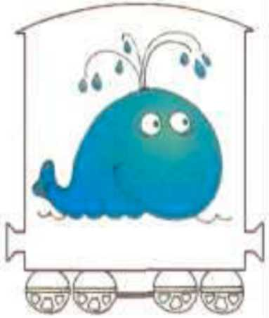 | 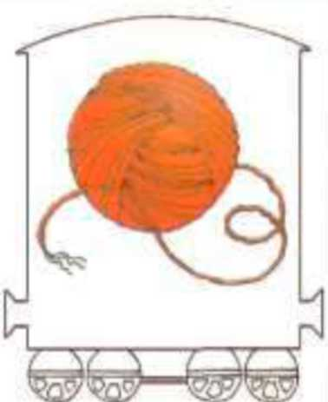 |  | 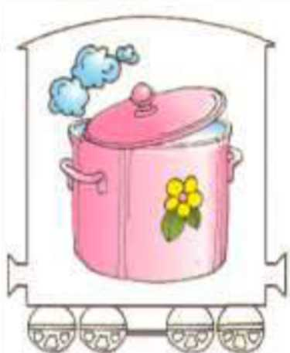 | 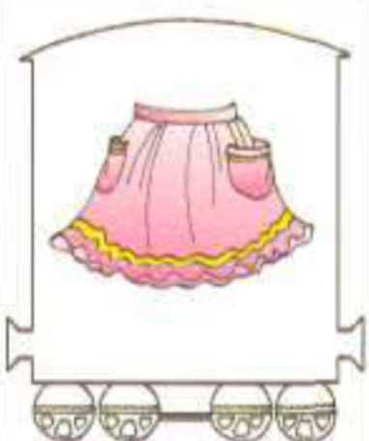

Приложение 5

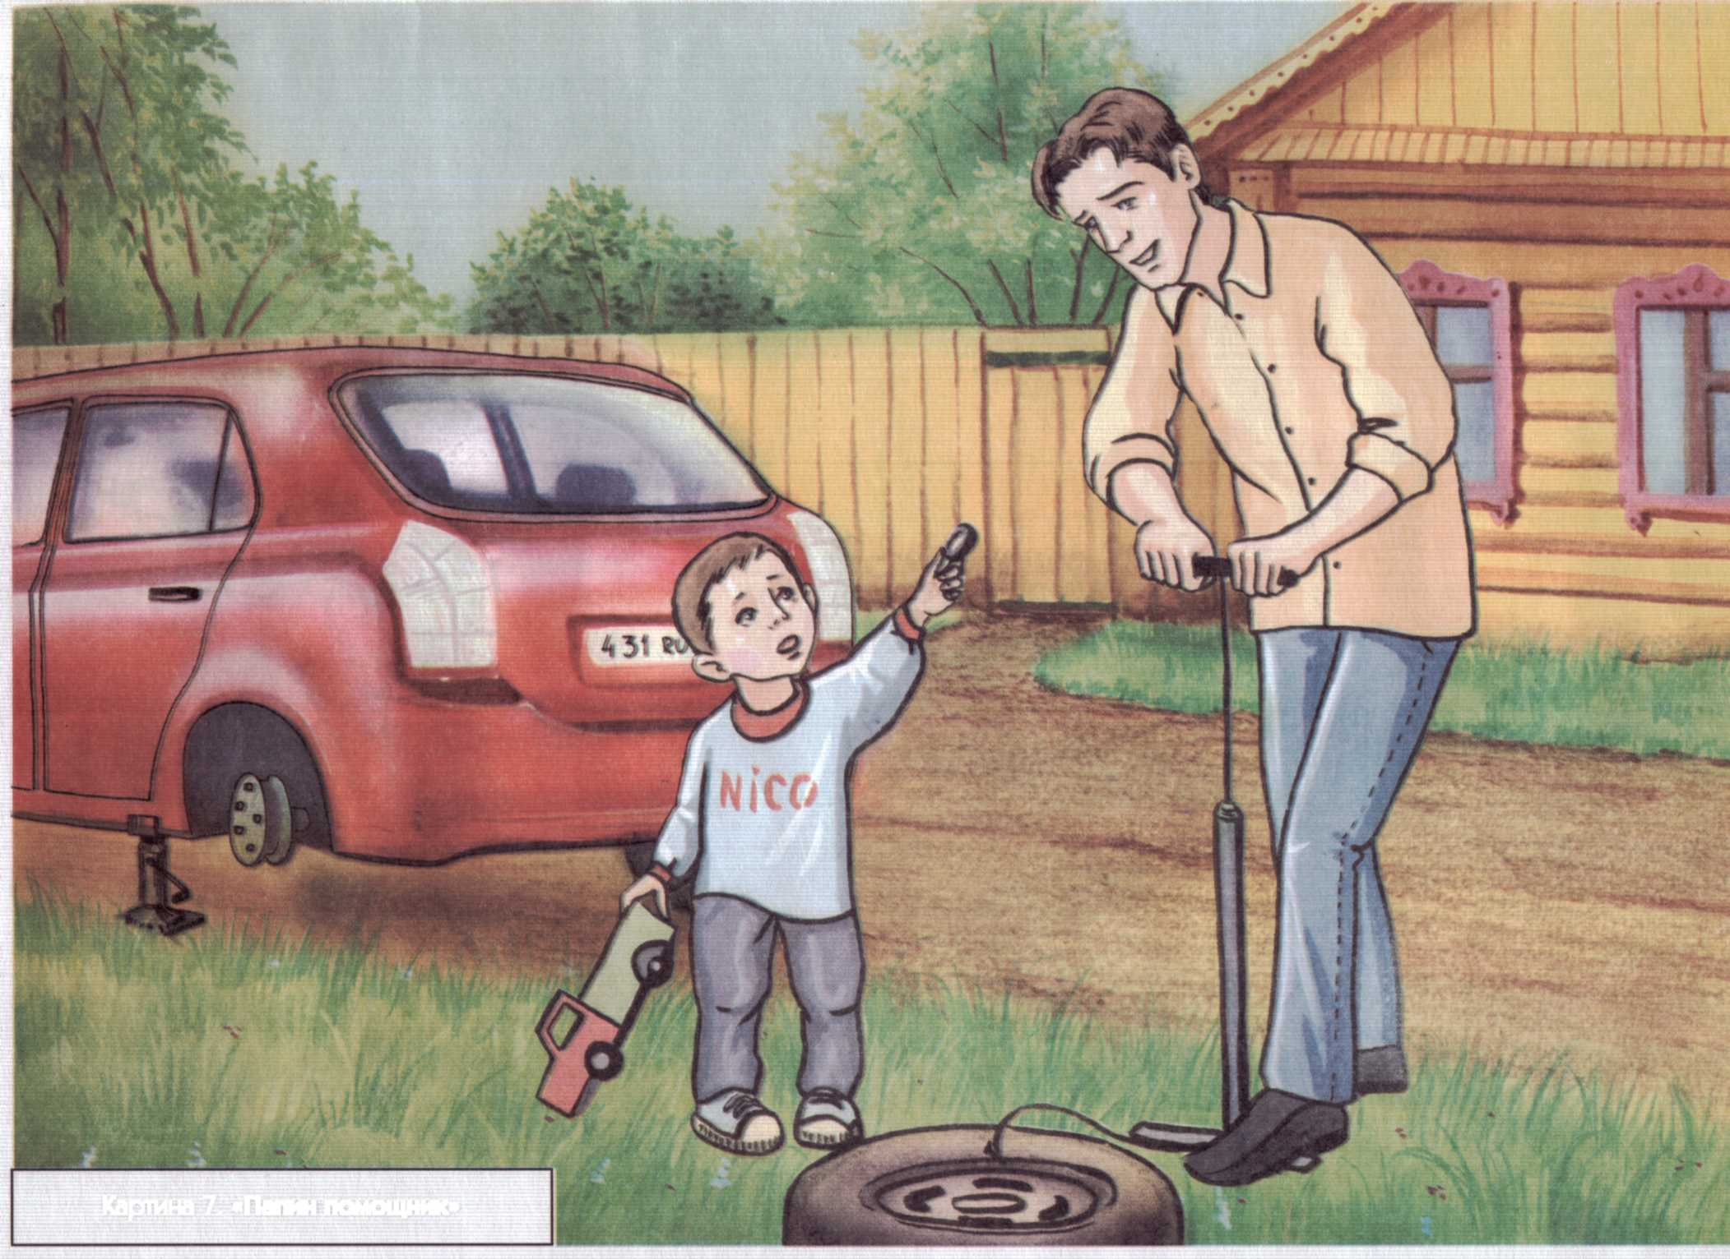

Папин помощник

